ВАС ПРИВЕТСТВУЕТ СТОЛИЦА
СОЛНЕЧНОЙ АДЫГЕИ
ГОРОД МАЙКОП

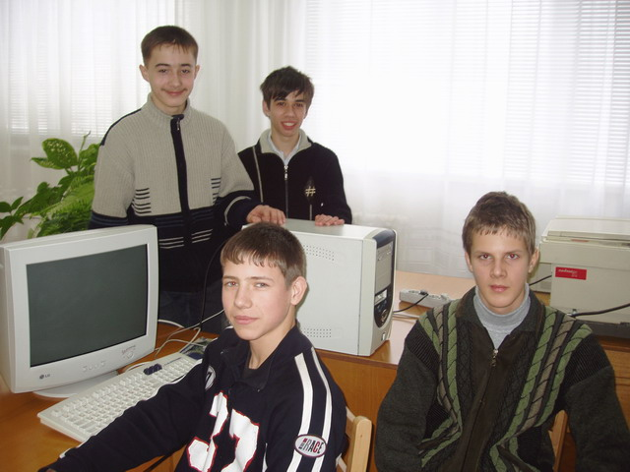
НАША КОМАНДА «ФИЗИКОН»:
Шуняев Филипп – классный волейболист;
Наниз Аскер – форвард школьной футбольной команды;
Плеханов Александр – надежда городской команды по тяжелой атлетике;
Кравцов Александр – курсант Республиканской физико-математической школы при Адыгейском государственном университете,
но всех нас объединяет интерес к точным наукам и увлечение компьютером.

Наш девиз:
Пусть нам поможет сам Ньютон
Решить задачи,
Майкопская команда «Физикон»
Желает всем удачи!
Пожелание соперникам:
Эй, соперник, не ленись,
За задания берись!
В Интернете не гуляй,
Книги умные читай!

